再興中學101學年度家長職涯分享講座
－八年孝班－
主講人：蕭博仁先生
本學期很榮幸邀請到八孝家長蕭博仁先生，為學生分享室內設計的職涯世界，讓學生認識到原來從一個美侖美奐的空間，需經由丈量、設計、施工等嚴謹過程才能完成，此外如何與客戶溝通及行銷，也是室內設計師的重要能力。周延且紮實的分享，令學生收穫良多。
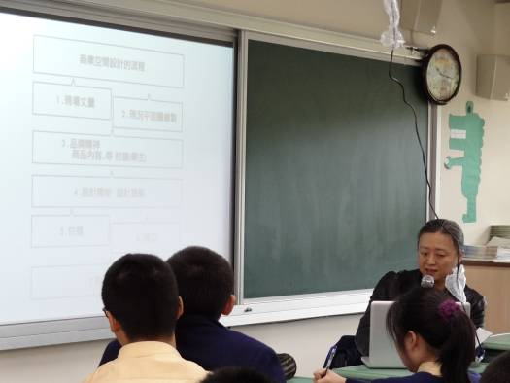 | 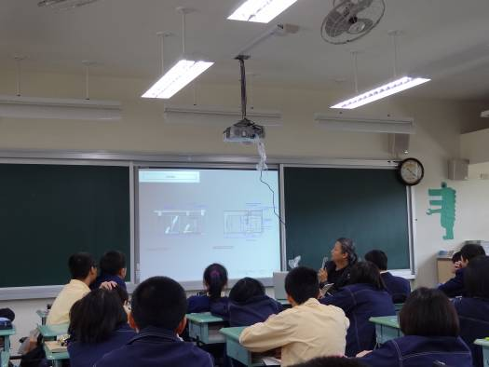
介紹室內設計案件的流程 | 介紹室內設計圖的形成
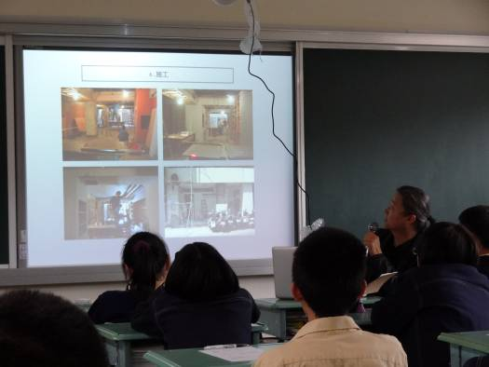 | 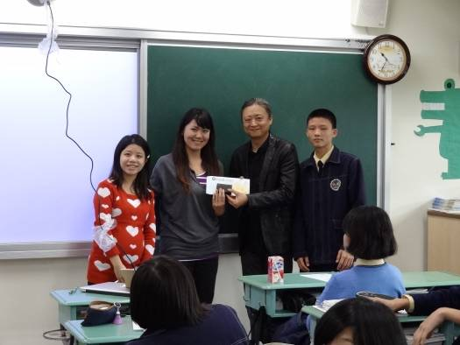
分享室內設計樣本作品 | 講座家長與師生合影留念
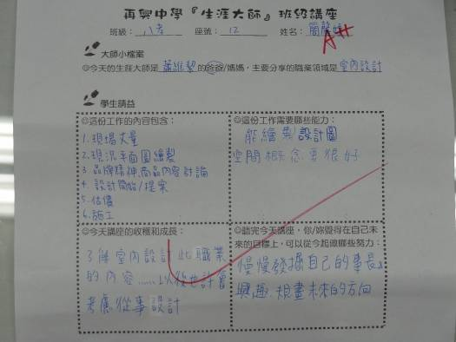 | 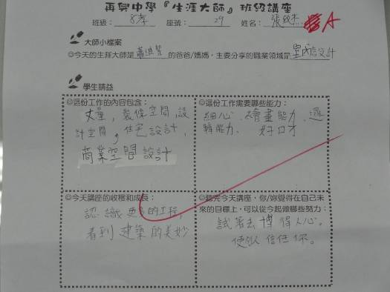
學生學習紀錄

